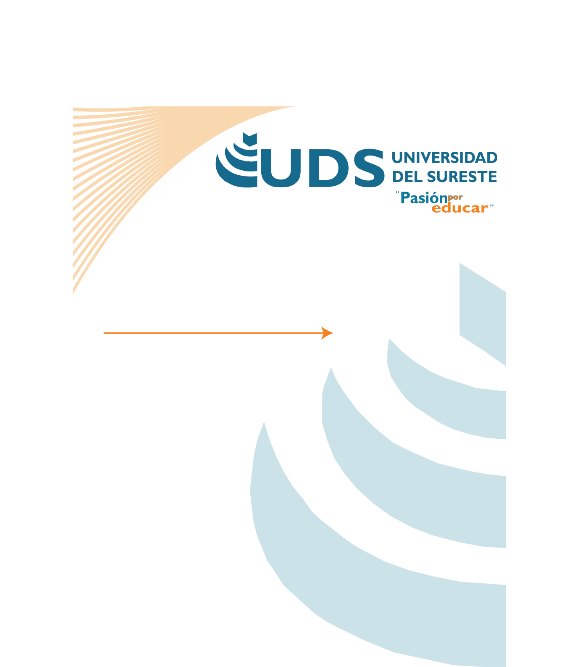 **Mapa Conceptual**

**Anatomía y fisiología**

Profesora. Jhoana Candelaria Gómez Gómez

**PRESENTA EL ALUMNO:**

**Narda Karina Pablo Sánchez**

**GRUPO, SEMESTRE y MODALIDAD:**

**2do cuatrimestre “B” Enfermería semiescolarizado**

**Pichucalco, Chiapas**

**10 de febrero 2021.**

**Aparato circulatorio; el corazón**

Estructura y funciones

Con cada latido del corazón, la sangre es enviada a todo el organismo transportando oxígeno y nutrientes a cada organismo

**Pericardio**

**Circulaciones**

**Válvulas cardiacas**

**Cámaras cardiacas**

**Capas de la pared cardiaca**

El lado izquierdo del corazón es la bomba de la circulación sistemática, recibe sangre desde los pulmones, rica en oxígeno, roja brillante.

**sistemática**

**Pulmonar**

Las válvulas SL permiten la eyección de la sangre desde el corazón a las arterias, pero evitan el reflujo de la sangre hacia los ventrículos

**semilunares**

**Auriculoven-triculares**

Cuando una válvula está abierta los extremos de la valva se proyectan dentro del ventrículo, cunado los ventrículos están relajados los músculos papilares también están relajados

**Ventrículo izquierdo**

Forma el vértice o ápex del corazón

Recibe sangre proveniente de los pulmones a través de 4 venas pulmonares

**Aurícula izquierda**

Forma la mayor parte de la cara interior del corazón

Recibe sangre de 3 venas; vena cava superior, vena cava inferior y ceno coronario

**Ventrículo derecho**

**Aurícula derecha**

Tejido muscular cardiaco, confiere volumen al corazón y es responsable de la acción al bombeo

**Endocardio**

Fina capa de endotelio que yace sobre una capa delgada de tejido conectivo, tapiza las cámaras cardiacas formando una pared lisa y recubre las válvulas cardiacas

**Miocardio**

Lamina delgada y transparente que también se conoce como capa visceral del pericardio seroso

**Epicar-dio**

Superficial y esta compuesto por tejido conectivo, denso, irregular, poco elástico y resistente

Profundo, delgado, delicado y forma una doble capa alrededor del corazón

**Fibroso**

**Seroso**

Membrana que rodea y protege al corazón, mantiene el corazón en su posición en el mediastino, otorga suficiente libertad de movimiento para la contracción rápida y vigorosa